«МАТРЕШКА»

ИЗ ПЛАСТИЛИНА И ФАСОЛИ (В ТЕХНИКЕ ПЛАСТИЛИНОГРАФИИ)

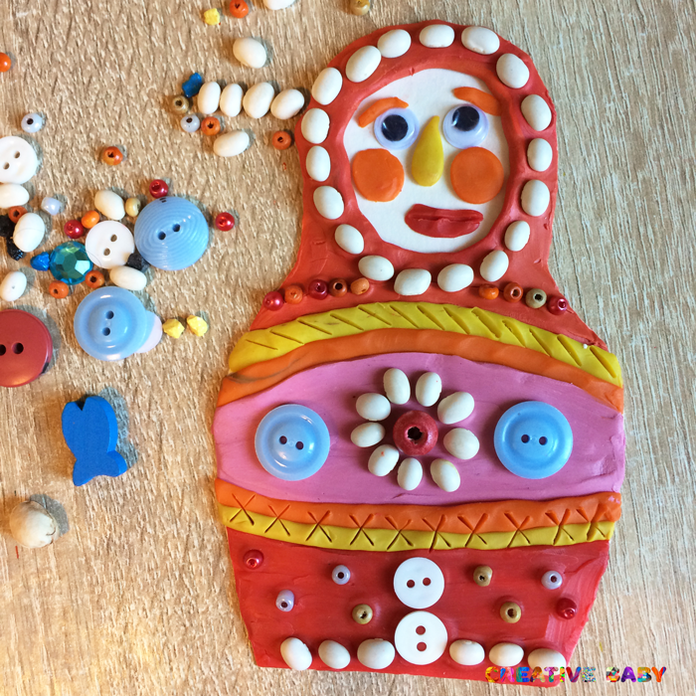

Цветастое платье,
Румяные щёчки!
Её открываем –
В ней прячется дочка.
Матрёшки танцуют,
Матрёшки смеются
И радостно просят
Тебя улыбнуться!
Они к тебе прыгают
Прямо в ладошки —
Какие веселые
Эти матрёшки!
А. Гришин

Материалы:
- картон;
- ножницы;
- восковой пластилин;
- стеки для лепки;
- деревянные палочки от мороженого;
- бумажный скотч;
- пластиковые глазки;
- пуговицы;
- бисер;
- фасоль для декора.
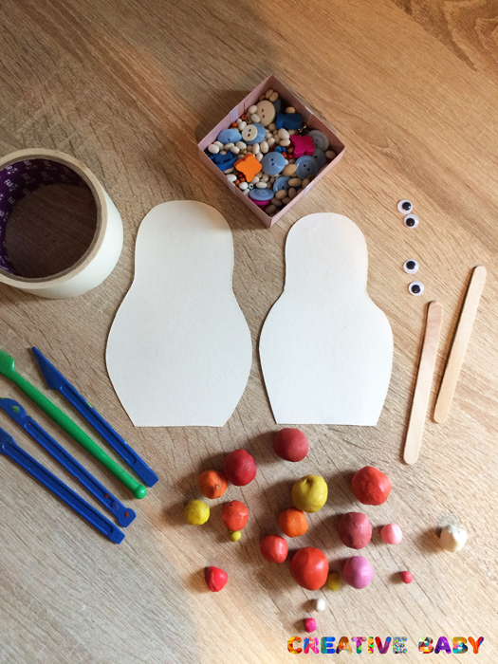

Как сделать:
1. На листе картона рисуем карандашом эскиз матрешки. Потом вырезаем.
2. Отложите пластилин, который будете использовать в работе. Слепите длинный жгутик, соедините его в кольцо и сделайте контур лица.
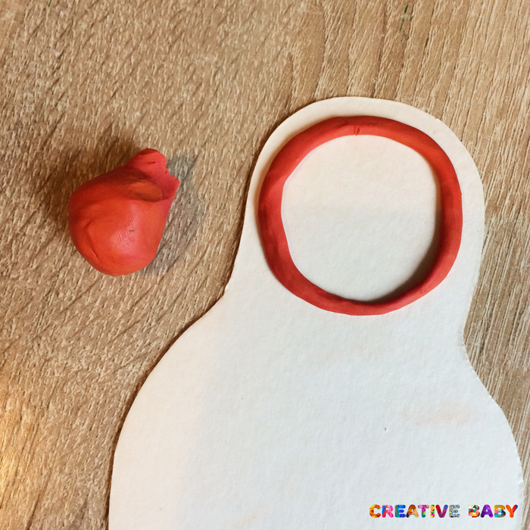
3. Заполните платок матрешки небольшими кусочками пластилина. Хорошо разглаживайте поверхность, чтобы она была равномерной и гладкой.
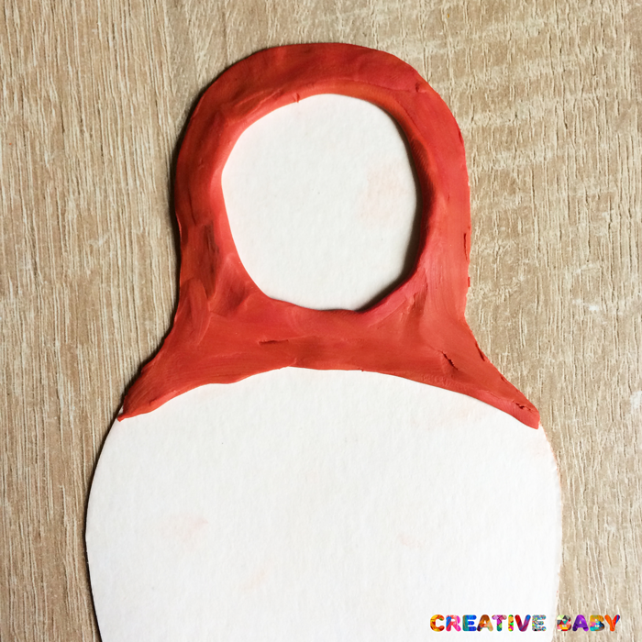

4. Разноцветными жгутиками и шариками делаем сарафан матрешке.
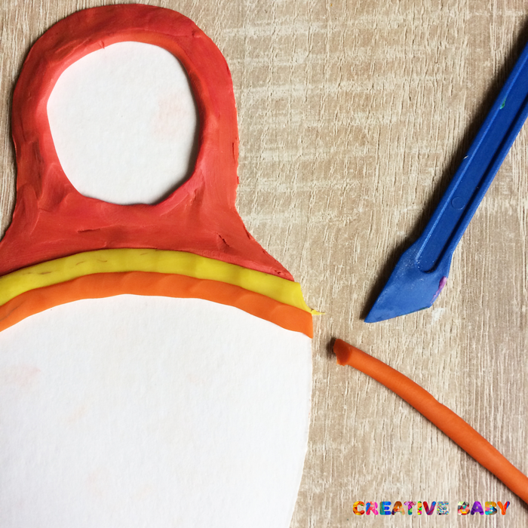
5. Лишний пластилин, который выходит за края основы, обрезаем при помощи стека.
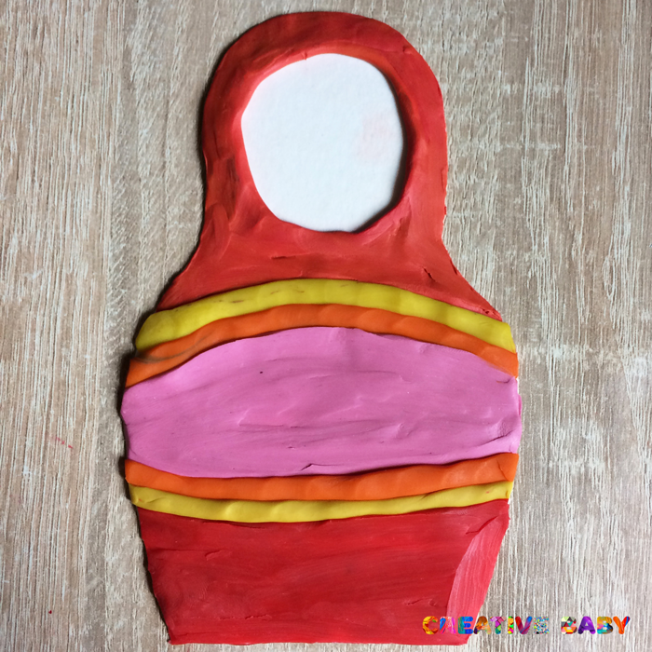
6. Делаем лицо: щечки, носик, губы и брови из пластилина, глазки пластиковые.
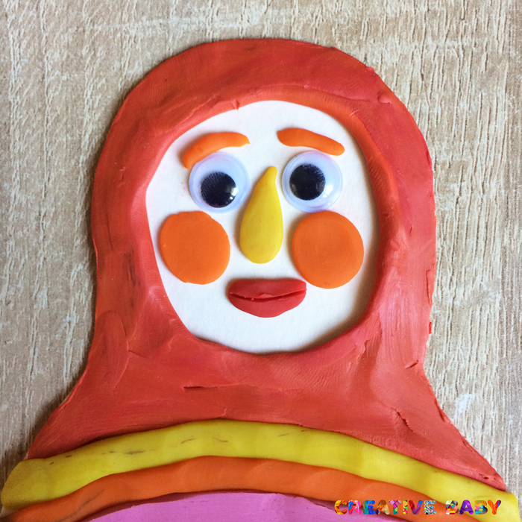
7. Делаем декор при помощи пуговиц, бисера, фасоли и т.д. Фактуру при помощи стека.
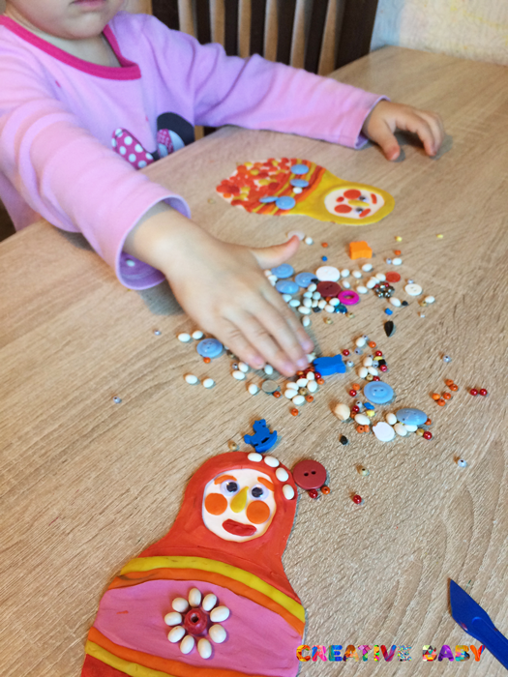
8. С обратной стороны прикрепите деревянную палочку при помощи бумажного скотча.
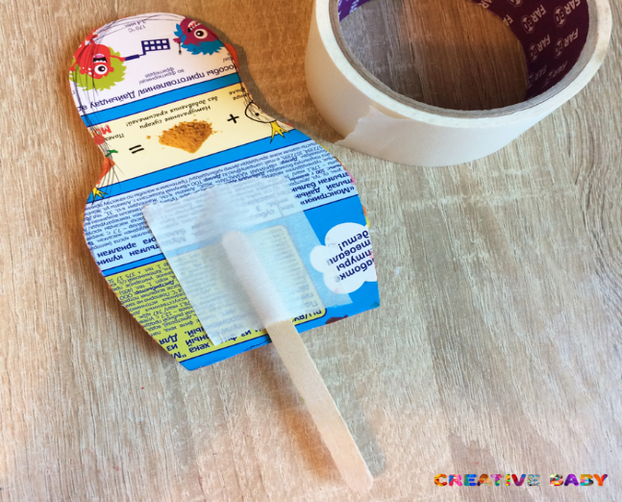

Матрешка готова. Какая красавица получилась!

